|  |  |  |  |  |  |
| --- | --- | --- | --- | --- | --- |
|  | | **작성자** | **2018180033 이세철 2018180046 허재성 2018182009 김승환** | **팀명** | XD |
| **계획 시트** | <https://www.notion.so/862546567df74524a379b7b2105311b9?v=ea44690c762b41838f2cc0c477ba297d> | | | | |
| **주차** | **21** | **기간** | **2023.07.03~2023.07.09** | **지도교수** | **정 내 훈**(서명) |
| **이번주 한일** | * **이세철: 맵 충돌, 로비 UI 추가 및 서버 연동 작업 중** * **허재성: 회전각도 개선, 동적 그림자, 플레이어 헬기병기 배치작업, 피격 모션과 이펙트 작업중** * **김승환:** | | | | |

**<상세 수행내용>**

1. **이세철**
2. **맵 충돌**

저번주부터 진행했던 맵 충돌에 대한 처리를 슬라이딩 벡터를 구하여 해당 벡터 방향을 주고 그 방향으로 이동하는 힘을 주어 포지션을 움직이도록 하였습니다.

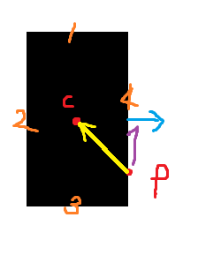

먼저 유니티에서 충돌체의 중심좌표, 바라보는 방향과 right 방향, 그리고 한 꼭짓점과 중심좌표와 다른 꼭짓점이 이루는 각도를 추출하였습니다. 이 정보를 통해서 클라이언트에서 충돌처리를 진행하였습니다.

충돌이 일어났을 때, 먼저 Player To Center 방향의 벡터를 구합니다. 이는 그림의 노란색 벡터가 됩니다. 이후 플레이어와 어떤 면에서 충돌이 되었는 지를 판단합니다. 이는 충돌체의 바라보는 방향과 Player To Center벡터의 내적의 절댓값을 통해 1-3 면인지 2-4면인지 판단 후 실제 내적한 값 해당 두 벡터의 실제 내적값을 다시 구하여 양수, 음수여부에 따라 나머지 면이 계산이 됩니다. 하여 계산한 면의 노멀벡터와 Player To Center 벡터를 합성하여 나온 합성벡터로 슬라이딩 벡터가 구해지게 됩니다. 이는 그림의 보라색 벡터가 됩니다.

초기 내적 값과, 바운딩 박스 데이터를 제대로 추출하지 못했기 때문에 충돌이 제대로 되지 않았었으며, 현재는 부딪혔을 때 충돌은 잘되지만, 슬라이딩 벡터 특유의 진동현상이 발생합니다. 이를 추가적인 벡터 내적 계산을 통해 보완을 할 수 있다고 하여 시간이 되는대로 진동을 최소화해서 부드러운 움직임을 보여주도록 할 예정입니다.

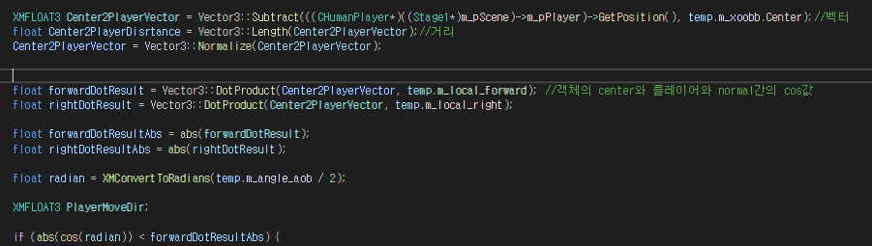

1. **로비 UI 추가**

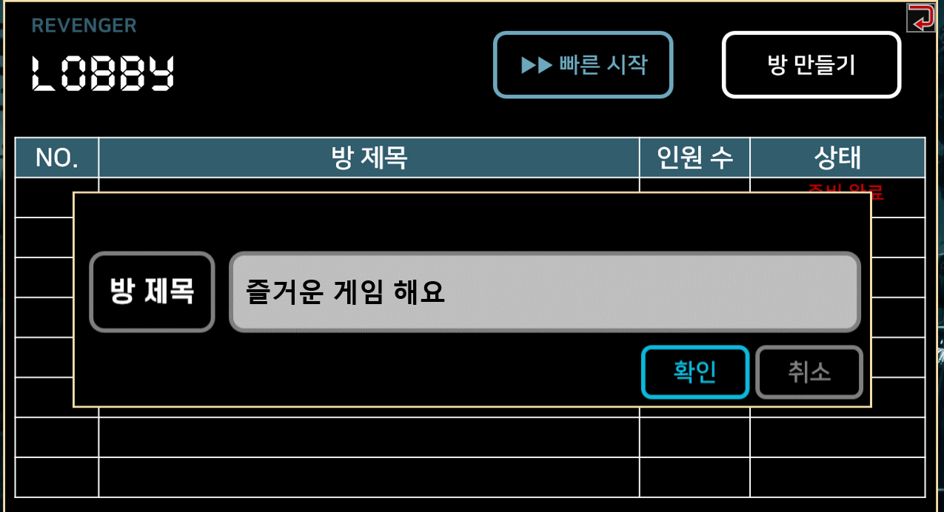

방 만들기 관련 UI를 추가하였으며, 각 ui마다 뒤로가기를 추가하였습니다. 현재 방 만들기 시 방 제목은 입력을 하지 못하도록 하였으며(이는 한글 입력 받지 못하는 현상 해결 못했기 때문입니다.) 랜덤한 텍스트대로 설정하게 두었습니다. 현재 상태에서 확인을 누르게 되면

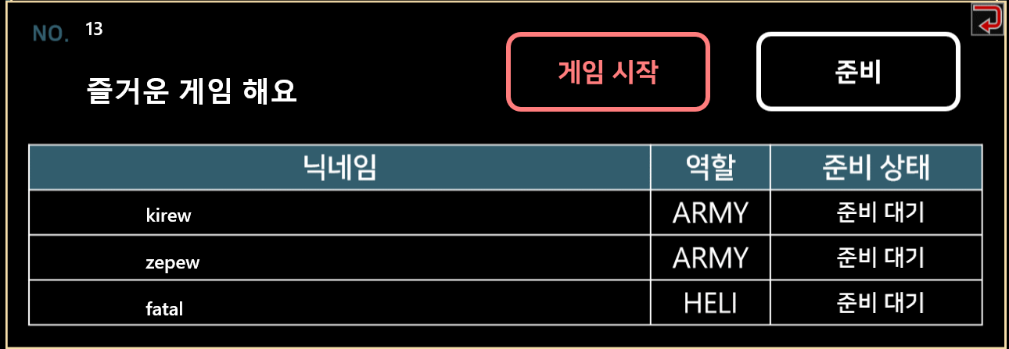

방 번호와 방 이름이 연동되며, 각 유저의 이름과 준비 상태가 표시되도록 합니다.

로비서버가 마무리되는 대로 관련 UI는 연동된 정보로 세팅될 것입니다.

1. **허재성**
2. **플레이어 각도 개선**

* 플레이어의 각도를 개선하였습니다. 기존의 위아래 회전이 느리고 버벅여서 불편했던 점을 Pitch양의 제한을 두어, 부드럽게 회전하고 각도의 제한이 확실히 걸리도록 개선 하였습니다.
* 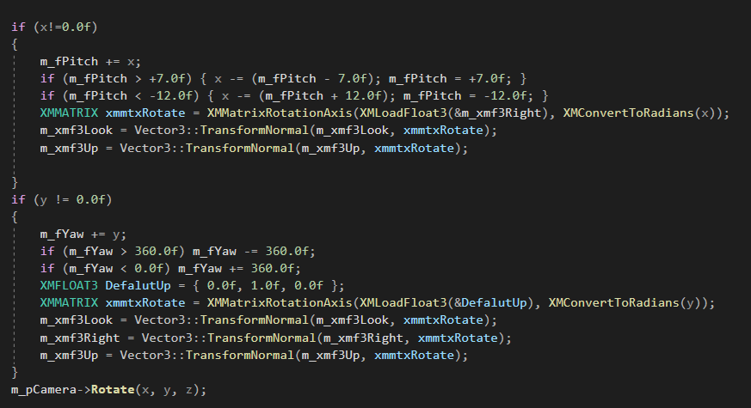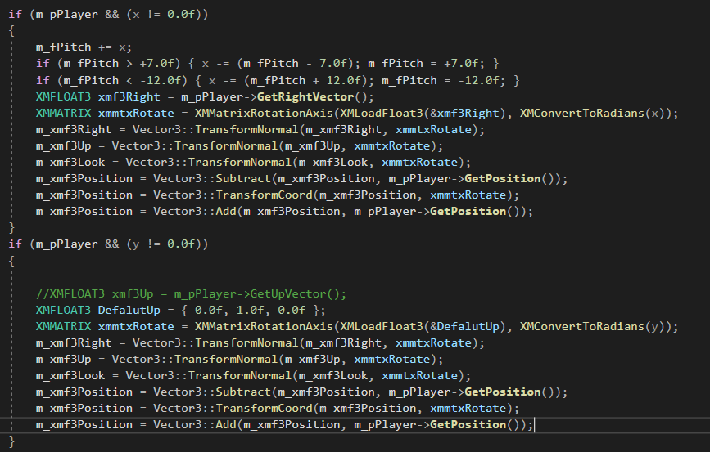Y축 회전에 관해서도 y축회전시 플레이어와 카메라의 UpVector를 0,1,0으로 고정시켜주어서, 이전에는 출렁이며 회전하였던 것을, 평행 y축회전이 되도록 개선하여 부드러운 회전 조작감을 느낄 수 있도록 개선 하였습니다.

<플레이어와(1) 카메라(2) 회전 각도를 제한한 코드 내용>

1. **동적 그림자 개선**

- 기존에 SkinningAnimation 형태의 모델을 사용하는 객체는 그에 맞는 셰이더를 적용해주어야 했습니다.

32bit Constant형태의 루트시그니처로 서약 된 상수버퍼에서 33bit로 변경해서, 1bit의 데이터를 bool 타입으로 넘겨주어, 모델을 읽어올 때 그 모델이 애니메이션 모델인지 메쉬타입을 따져서 true이면 SkinningShader를 사용하는 동적그림자 대상의 객체이고,

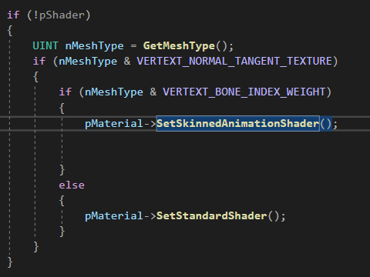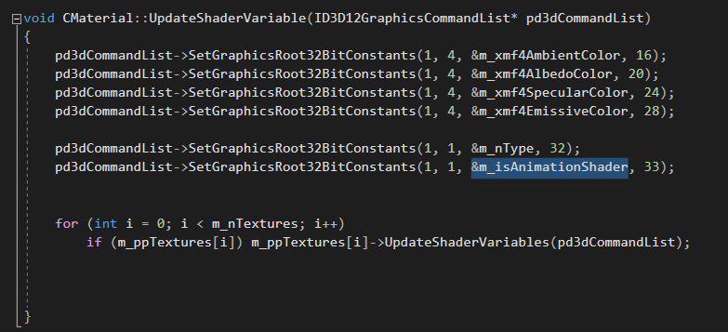false라면 애니메이션을 사용하지않은 StandardShader를 사용하는, 계층구조 모델임을 구분지어 주었습니다.

모델을 Load 하는 과정에서 판별을 주는 코드 내용

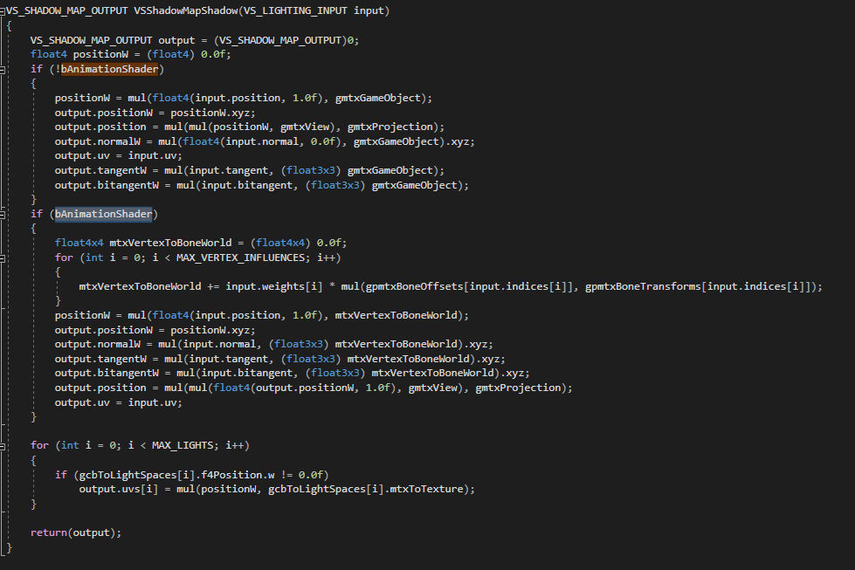

모델 Load 후, 넘겨받은 상수 버퍼의 bool값에 따라, 다른 셰이더를 적용한 코드 내용

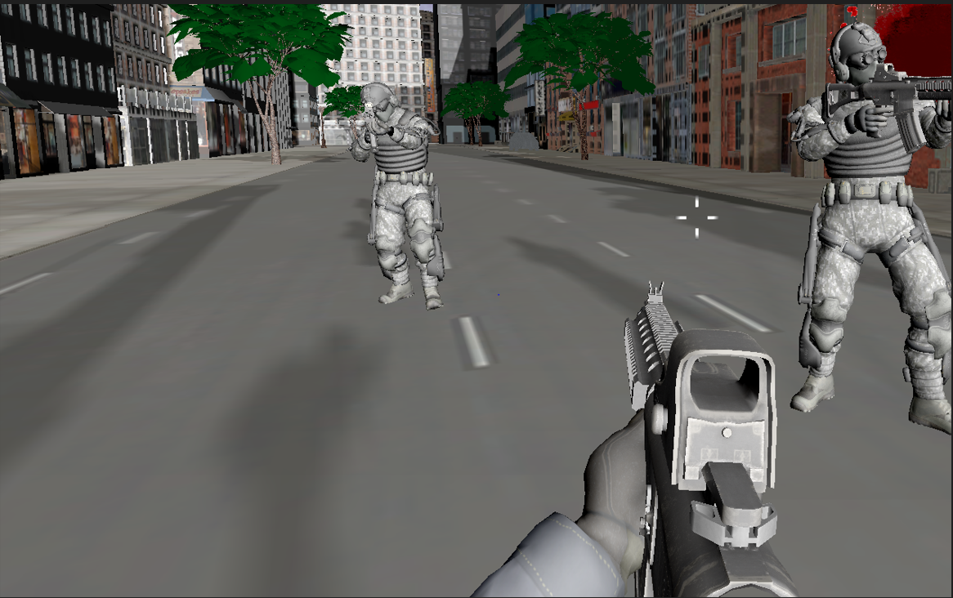코드 내용을 수정해주고, 동적그림자를 적용해주었으나, 방향성 조명의 방향 때문에 그림자가 제대로 나오지않아, 조명의 방향을 조절해주었습니다.

<플레이어와 NPC객체에 동적그림자가 적용된 모습>

1. **헬기 플레이어 병과 추가 과정 제작**

* 기존의 플레이어 모두 같은 병과를 가지고 있던 것에 대해, 헬기 NPC를 공격하는데 제약이 있던 점을 다른 병과인 헬리콥터 플레이어를 추가하여서, 헬기 NPC를 공격하기에 최적화된 병기를 두기로 하였습니다.
* 헬기 플레이어는 클라이언트의 경우 프레임워크에서 로비에서 선택 받은 플레이어를 기준으로 선택되어 플레이어가 다르게 나옵니다.
* 클라이언트에서는 공격과 피격의 효과만을 변경해주면되지만, 서버에서의 작업일 경우, 지상과 공중 간의 충돌 처리와 맵충돌처리를 사람플레이어와 구분을 두어야한다는 점에서 추가 작업을 해주어야하기에 진행 중에 있습니다.
* 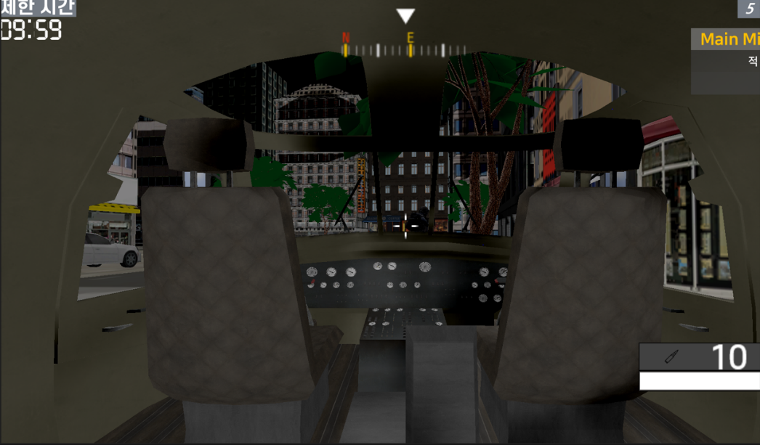서버에서 “접속된 id가 헬리콥터 병기를 선택한 플레이어 일 때“를 구분지어주면 바로 클라이언트도 맞추어서 프레임워크를 작성할 예정입니다.
* 헬기 플레이어는 강력하지만, 조종이 어렵다는 점을 통해 밸런스를 맞추어 주고, 시점은 내부 시점으로 진행하게 됩니다.

1. **피격 모션과 이펙트 제작 LIST 작성**

<Notion Link>

<https://fan-galette-6f8.notion.site/862546567df74524a379b7b2105311b9?v=ea44690c762b41838f2cc0c477ba297d&pvs=4>

<Notion detail>

**피격/사망/공격 구현 List**

< NPC 피격> 사망과 피격중 모션과 이펙트는 모두 하나의 함수로 묶어서 처리.

맞을 때 마다 맞는 모션과 피가 나오게 한다. 맞을 떄 -> 서버에서 적 HP가 정규적인 양으로 깎일 때 마다 클라 에서 처리할 이펙트를 호출 해주어야함. (HP가 0일 아닐 때)

사망 할 때 -> 서버에서 HP가 모두 깎일 때 사망 처리를 하며 클라 에서 처리할 이펙트를 호출 (HP가 0일 일 때)

NPC 사람

1. 맞을 때 모션 & 이펙트

* 모션 : 맞고 있는 애니메이션이 나온다 -> TYPE_ONCE
* 이펙트 : 색감이 어느정도 거리에서도 잘 보이게 밝고 빨간 물방울이 서버에서 충돌 지점을 던져줄 때 그 지점에 파티클 (Fragment)이 나오게 한다. 파티클은 x 방향인 옆으로 길게 튄다.

1. 사망 시 모션 & 이펙트

* 모션 : 현재와 같이 쓰러지는 애니메이션이 나온다 -> TYPE_ONCE
* 이펙트 : X

NPC 헬기

1. 맞을 때 모션 & 이펙트

* 모션 : x
* 이펙트 : 맞을 땐 스파크(billboard)가 터진다. 스파크는 사람과 동일하게 x축 방향으로 옆으로 튀어나간다.
* 이펙트 2 : 연기가 공중으로 뿜어져 나온다 - 미정

1. 사망 시 모션 & 이펙트

* 모션 : 빙글 빙글 돌면서 떨어진다. 땅에 떨어지면 터지면서 파편이 튀어나온다.
* 이펙트 : 주황빛의 금속 파면 모델을 지닌 파티클(Fragment)이 터져 나온다.

< NPC 공격>

NPC 사람

1. 서버에서 공격 신호가 오면, 총에서 화구가 나온다. 빌보드로 처리를 하고 , 빌보드의 면은 항상 내가 보는 카메라 기준이다. 총알은 렌더링 되지않는다.
2. 서버에서 NPC 사람의 총알과 벽이 충돌 처리를 한다면 NPC가 쏜 총알과 벽이 만나는 지점에서 총알 자국이 생긴다.

NPC 헬기

1. 서버에서 공격 신호가 오면, 총알이 빠르게 아래로 꽂힌다. 총알은 작고 밝게 빛나며, 바닥에는 총알 자국과 연기 파티클이 생긴다.

<플레이어>

사람

1. 공격 시

* 사운드와, 총에 화염이 생긴다. (총알이 렌더링 안됨)

1. 피격 및 사망 시

* HP가 일정하게 깎이고, 화면에 핏자국이 옅게 나온다(UI)
* 사망이 될 경우, 카메라가 돌아가면서 쓰러지게 된다.

헬기

1. 공격 시 -사운드와 총알이 나간다. (총알이 렌더링)
2. 피격 및 사망 시 -투명한 빨간색 UI가 깜빡깜빡 거린다. + 사운드

* 사망 시 3인칭으로 바뀌며 빙글빙글 떨어지고 터진다.

1. **김승환**

|  |  |  |  |
| --- | --- | --- | --- |
| **문제점 정리** |  | **해결 방안** |  |
| **다음 주차** | **22** | **다음 기간** | **2023.07.10~2023.07.16** |
| **다음주 할 일** | 이세철:  허재성: 피격효과, 피격모션, 파티클 충돌, 타병과 동기화, 프로세스 개선(릴리즈)  김승환: | | |
| **지도교수**  **Comment** |  | | |